А.С. ПШЕНИЧНИКОВ
Научный руководитель – Ю.А. ПОПОВ, д.т.н., профессор
Московский инженерно-физический институт (государственный университет)

ПРОЕКТ: АЛГОРИТМЫ И МЕТОДЫ
КРОСС-КОММУТАЦИИ АСИНХРОННЫХ ПОТОКОВ

Целью проекта является разработка алгоритмов мультиплексирования и кросс-коммутации асинхронных потоков данных, реализация устройства кросс-коннекта на ПЛИС, используя методы оптимизации. Проводится теоретическое исследование процессов проектирования и анализа алгоритмов. Разработка алгоритмов кросс-коннекта проводится с целью повышения эффективности процессов обработки данных в системах передачи данных, сокращения сроков их создания, увеличения эффективности и производительности.

Описание проблемы

Несмотря на то, что в наше время интенсивно развиваются системы передачи данных, основные критерии для любой системы, приемлемой для использования остаются неизменными. Ключевые параметры системы передачи данных это:
- максимальная скорость передачи;
- уровень ошибок в канале передачи;
- максимальная дальность.
Для увеличения дальности используют большое количество способов. Одним из основных является кросс-коммутация потоков данных. Данный способ, кроме увеличения дальности, дает большое количество дополнительных преимуществ, главное из которых – возможность определять порядок данных. Простейшая функциональная схема кросс-коннектора представлена на рисунке 1.
Два структурированных потока данных (например потоки Е1, РСМ31) требуется передать по одному интерфейсу (например DSL (Digital Subscriber Line)), при желании изменить порядок канальных интервалов. На рисунке f1, f2 и f3 – это частоты (скорости интерфейсов).

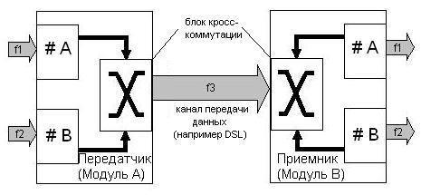
Рис. 1.

Если скорости интерфейсов А и В одинаковы (т.е. интерфейсы синхронны), то можно использовать достаточно простую схему, показанную на рисунке 2.
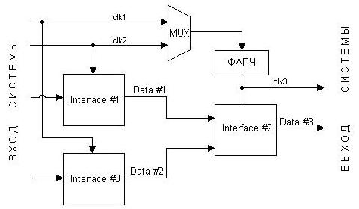
Рис. 2.
Один из тактовых сигналов clk1 или clk2 назначается основным, ориентируясь на который генерируется clk3. Сигналы clk1 и clk2 – используются для записи данных в буфер, clk3 – для чтения данных из буфера. Эта схема обеспечивает работоспособность системы, накладывая на существенное ограничение – синхронность. Это означает, что если тактовые частоты интерфейсов А и В будут отличаться, то это приведет к потере данных.
Предложения по решению проблемы
При кросс-коммутации асинхронных потоков главная задача заключается в следующем: на удаленном модуле выдать каждый из потоков с той же скоростью, с которой они быть приняты. Это означает, что главная проблема заключается в том, как оперативно передать на удаленный модуль информацию о том, какой была изначальная скорость каждого из потоков, или другими словами разницу частот между интерфейсами. Для этого можно использовать один из канальных интервалов данных, организовать служебный канал по протоколу HDLC и т.д.
Вторая задача – это запись и чтение данных из всех каналов таким образом, чтобы не смотря на разницу частот не происходило битового проскальзования, иначе говоря потери данных. Для этого необходимо разработать блок-арбитр, который будет управлять процессом чтения и записи данных.
Третья задача – восстановление исходной выходной частоты для каждого интерфейса на основании информации о разнице частот, полученной с другой, передающей, стороны канала. Это осуществляется при помощи блоков фазовой автоматической подстройки частоты (ФАПЧ).
Таким образом схема устройства значительно усложняется. Целью проекта является разработка устройства, осуществлящего эти функции, выполняющего обозначенные выше задачи.
Заключение
Для современных систем передачи данных актуальной задачей является возможность мультиплексирования и кросс-коммутации асинхронных потоков данных. Цель данного проекта – разработка алгоритмов кросс-коммутации асинхронных потоков данных; реализация устройства кросс-коннекта на ПЛИС, обеспечивающего такую возможность, используя методы оптимизации HDL кода.
Использование такого устройства снимет ограничение синхронности входных мультиплексируемых потоков, что предоставит дополнительные возможности пользователям, увеличит качество канала передачи данных.

Список литературы

- Asynchronous Circuit Design. Chris J. Myers 2001 by John Wiley & Sons, Inc
- Clifford E. Cummings Synthesis and Scripting Techniques for Designing Multi-Asynchronous Clock Designs Sunburst Design, Inc.
- "Frontmatter" The VLSI Handbook. - Wai-Kai Chen Boca Raton: CRC Press LLC, 2000
- Основы теории тактовой сетевой синхронизации Л.Н. Щелованов, Г.С. Антонова,
Е.М. Доронин, С.В. Рыжкова, учебное пособие.

